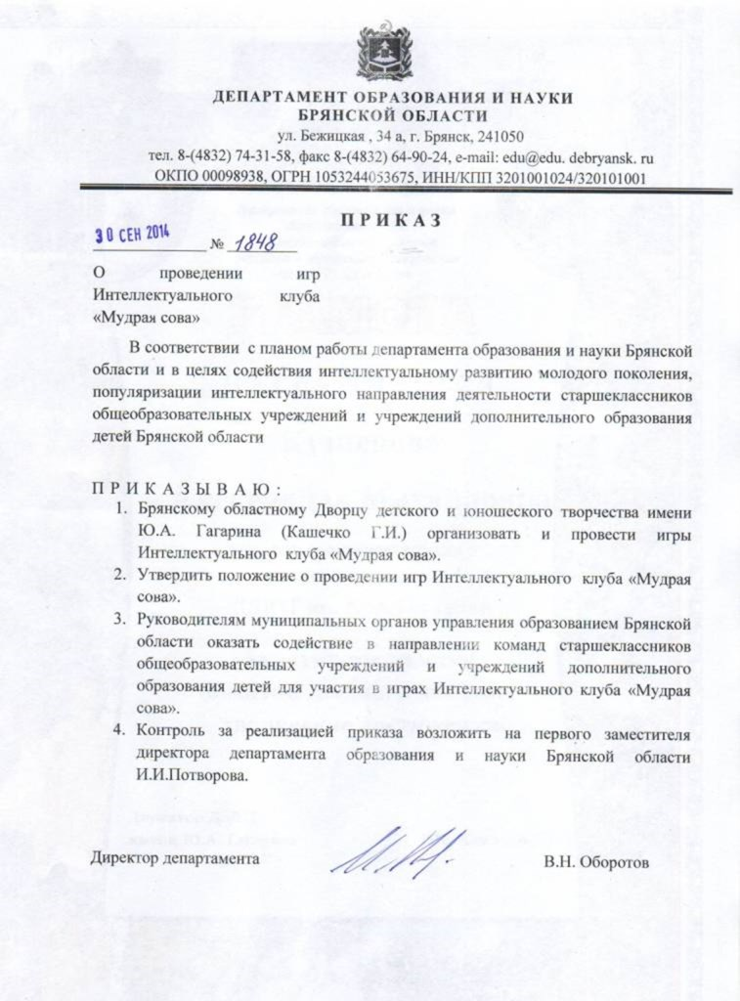
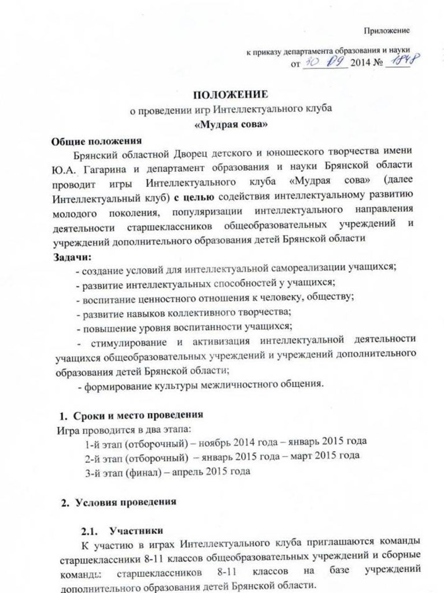
  - Порядок проведения
Организация и проведение игр Интеллектуального клуба ««Мудрая сова» осуществляется Брянским областным Дворцом детского и юношеского творчества им. Ю.А. Гагарина.
Игры Интеллектуального клуба «Мудрая сова» проводится с ноября 2014 года по апрель 2015 года.
Все игры Интеллектуального клуба «Мудрая сова» проводятся на базе Брянского областного Дворца детского и юношеского творчества им. Ю.А. Гагарина.
Игры Интеллектуального клуба проводятся по правилам согласно Приложению №2.
Команды общеобразовательных учреждений и учреждений дополнительного образования детей, принимающие участие в играх, предоставляют заявку на участие в игре до 01 ноября 2014 года (Приложение №1).
Команда образовательного учреждения состоит из 8 человек (6 основных игроков, 2 запасных игрока). Командир команды выбирается из числа основных игроков.
Каждое образовательное учреждение, принимающее участие в играх, выбирает руководителя из числа педагогического состава учебного заведения, который является наставником команд принимающих участие в играх Интеллектуального клуба.
Одно общеобразовательное учреждение или учреждение дополнительного образования детей может предоставить до 2х команд для участия в играх Интеллектуального клуба «Мудрая сова»
1-й отборочный этап. Все команды принимающие участие в играх делятся на группы (количество групп зависит от количества команд-участниц), путем жребия, в каждой группе проводится по две игры. По итогам игр, две команды, занявшие первые два места в своей группе, проходят в следующий отборочный этап. В случае равного количества баллов у нескольких команд, главенствующие баллы имеет команда набравшая большее количество в третьем туре второй игры. В случае отказа команды от участия в следующем этапе, дальше проходит команда, идущая за ней, и т.д.
2-й отборочный этап. Команды, прошедшие во второй этап, делятся на группы (количество групп зависит от количества команд-участниц), путем жребия, в каждой группе проходит по две игры. При этом баллы за первый этап – аннулируются. По итогам игр, две команды, занявшие первые два места в своей группе, проходят в финальный этап. В случае равного количества баллов у нескольких команд, главенствующие баллы имеет команда набравшая большее количество в третьем туре второй игры. В случае отказа команды от участия в следующем этапе, в финал проходит команда, идущая за ней, и т.д.
3-й финальный этап. Финал игр Интеллектуального клуба, проводится в одну игру. В случае равного количества баллов у нескольких команд, главенствующие баллы имеет команда набравшая большее количество в третьем туре игры.

- Подведение итогов
  - Критерии оценки
Оценка происходит по балльной системе (Приложение №2).
  - Состав жюри
В состав жюри входят представители учредителей и организаторов игры.
  - Результаты
Победителю конкурса присваивается звание «Победитель игр Интеллектуального клуба «Мудрая сова». Победители и участники игры награждаются почетными грамотами и благодарностями организаторов.

Справки по контактным телефонам (4832) 66-37-76, 8-953-277-37-25, 8-967-085-00-45
E-mail: zhivoy_okean@mail.ru
Педагог-организатор по работе со старшеклассниками
Азаренко Александр Евгеньевич
Приложение №1
Заявки принимаются на электронный адрес: zhivoy_okean@mail.ru
Заявка на участие в играх Интеллектуального клуба
«Мудрая сова»

(название общеобразовательное учреждение и учреждения дополнительного образования детей)
ФИО руководителя команды:
Должность:
Контактная информация:
Мобильный:
Рабочий:
Адрес электронной почты:
Состав команды:
№ п\п | ФИО  (полностью) | дата рождения | класс
1.
2.
3.
4.
5.
6.
7.
8.

Командир команды:
м.п.
Директор школы
(подпись) (ФИО)
Дата заполнения заявки
«_____»_____________________2014 г.
Приложение №2
Правила игр Интеллектуального клуба
«Мудрая сова»
В игре может принять участие любая команда и на принципах равной борьбы занять первое место в соревновании.
Игра проводится в зале, в котором за столами сидят команды (каждая из которых состоит из 6 человек). Отдельно стоит стол ведущего, который игру проводит. Игровой цикл выглядит следующим образом:
- Ведущий зачитывает вопрос и дает команду «Время»
- После этого игроки имеют право на 60 секунд обсуждения
- За 10 секунд до окончания времени ведущий сообщает об этом и команда должна написать ответ на бланке и сдать его «ласточке» (человеку, который собирает бланки). Написать ответ на бланке и сдать его «ласточке» команда может, не дожидаясь последние 10 секунд.
- После сбора всех бланков ведущий зачитывает правильный ответ и приступает к чтению следующего вопроса.
Игра играется турами, в каждом из которых обычно 12 или 15 основных вопросов. Количество туров в игре равняется трем.
За каждый правильный ответ команда получает 1 балл.

